is.na()**去除缺失值**

complete.cases(x,y)**去除缺失值**

**數據框去除缺失值**

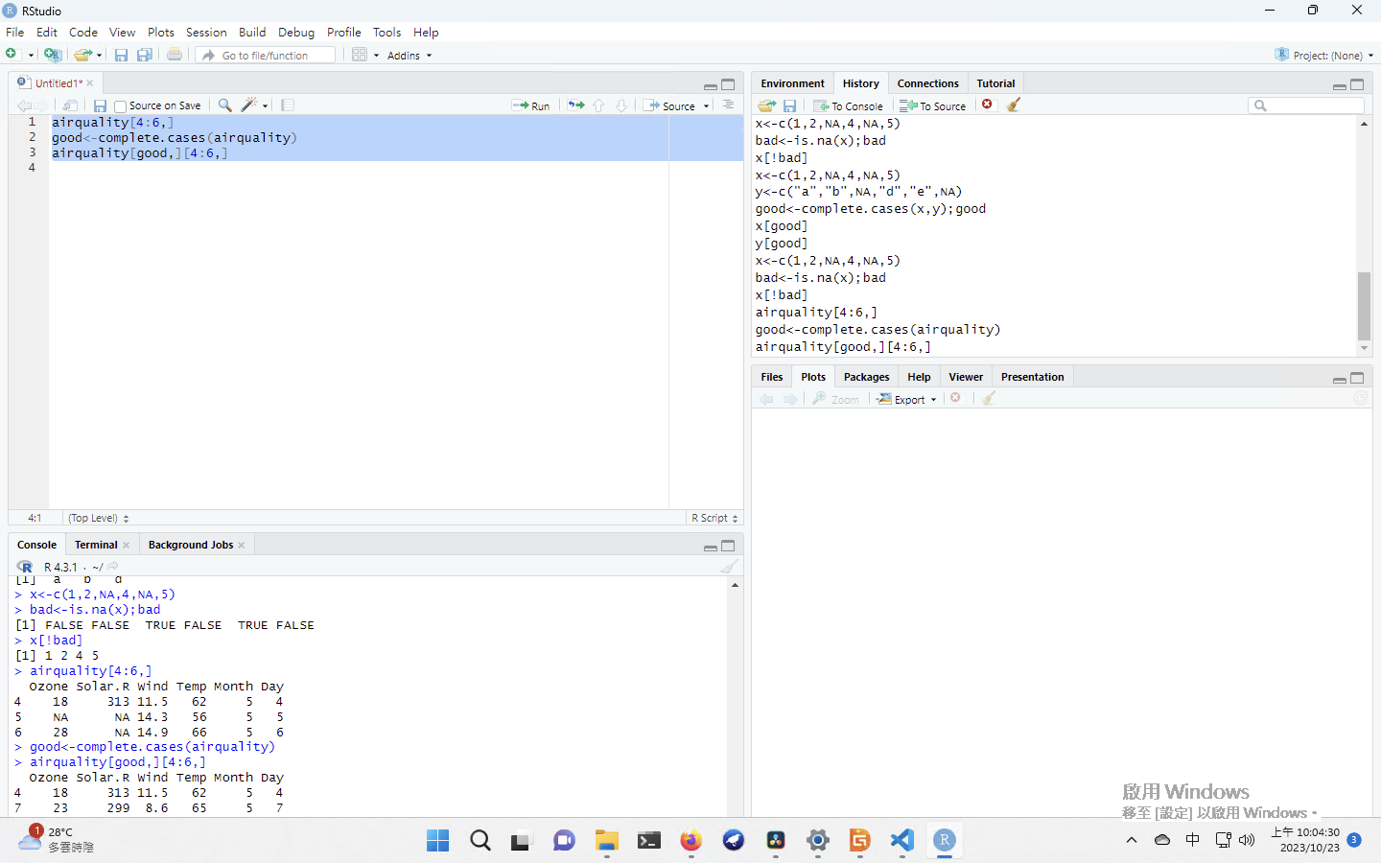

另一種**數據框去除缺失值**

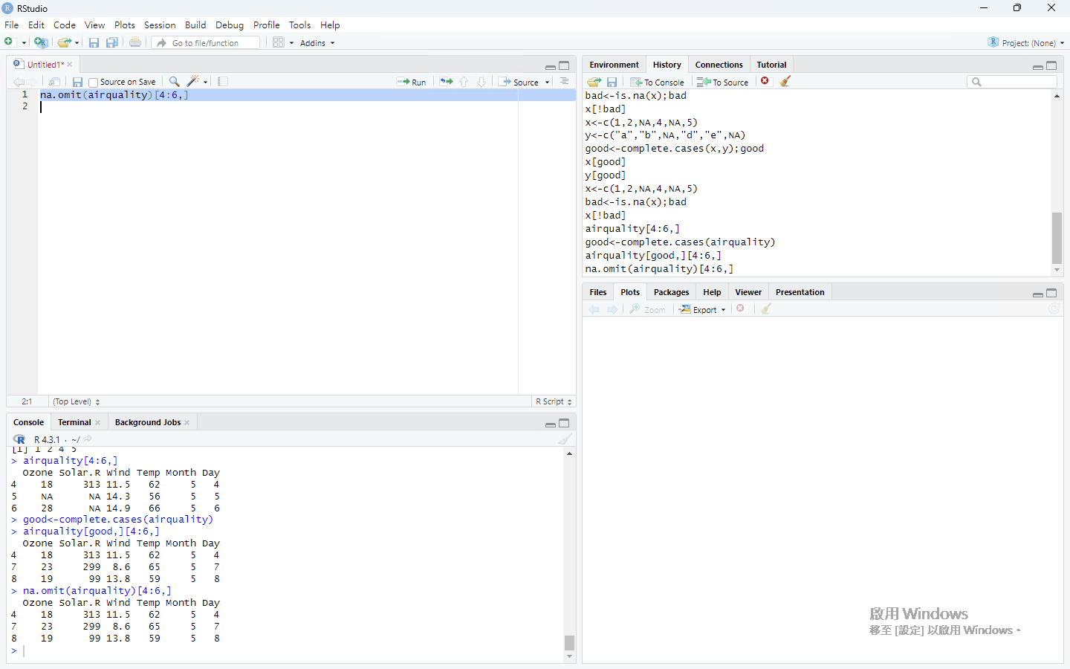

* summary(Ozone)

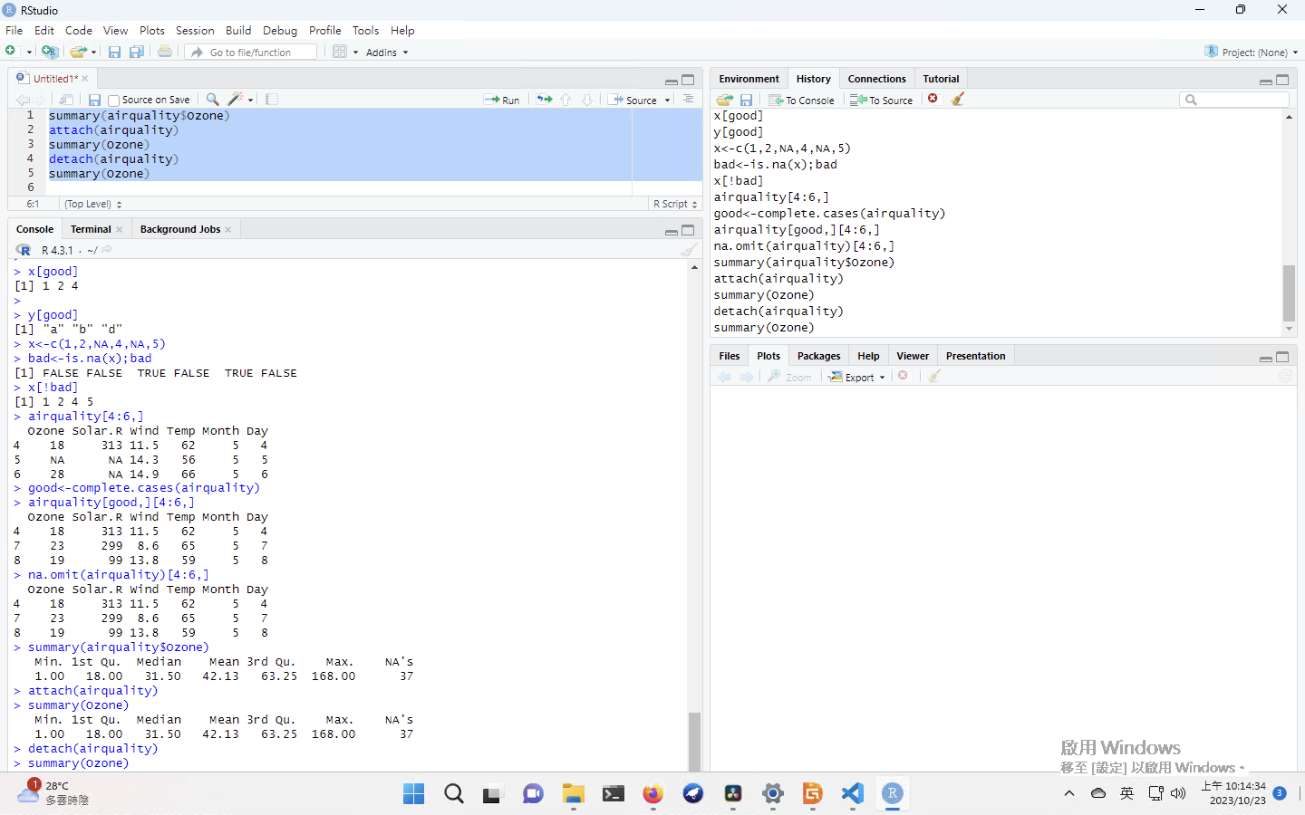

with

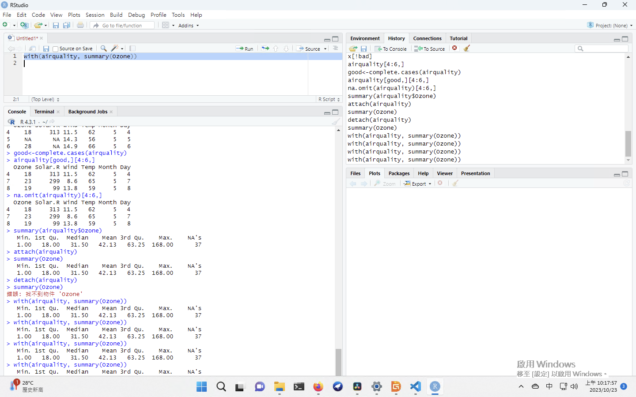

練習

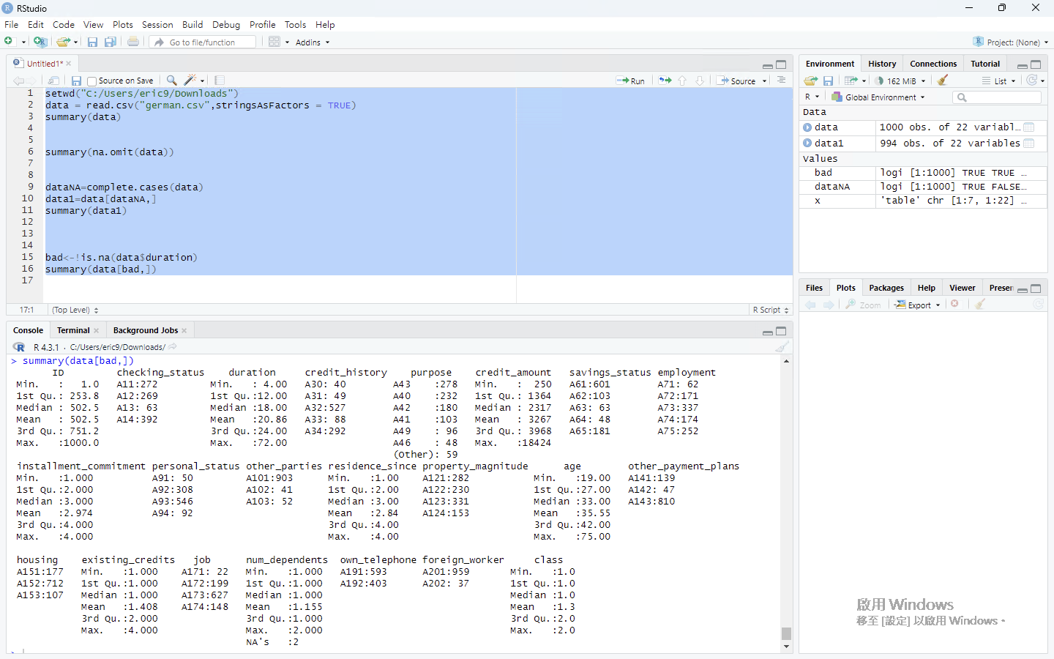

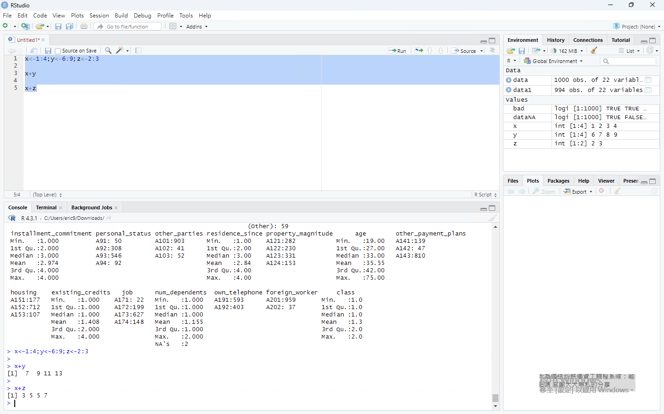

**向量化運算**

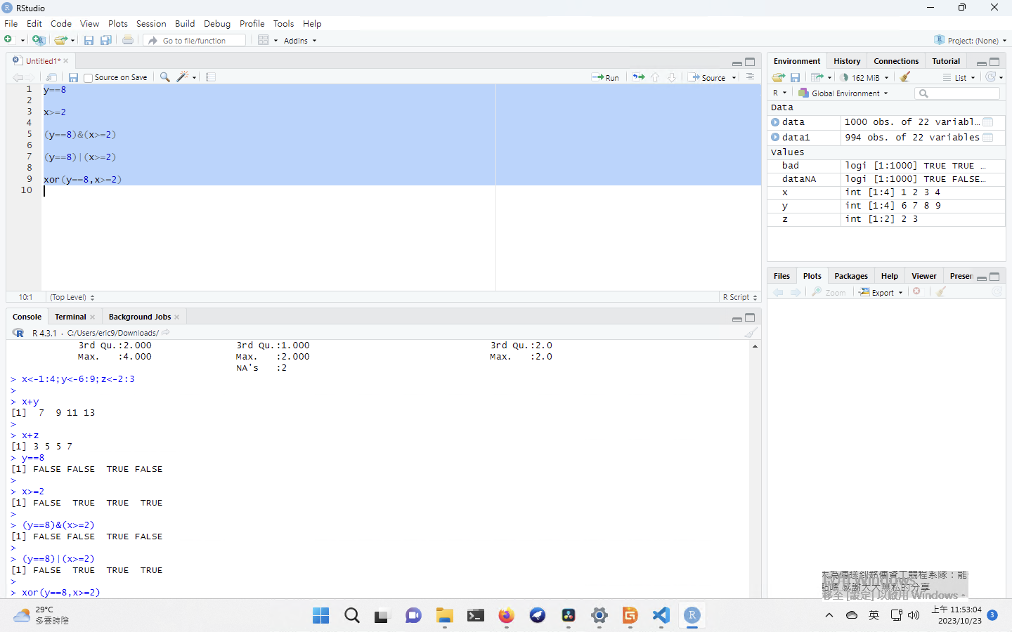

x%*%y

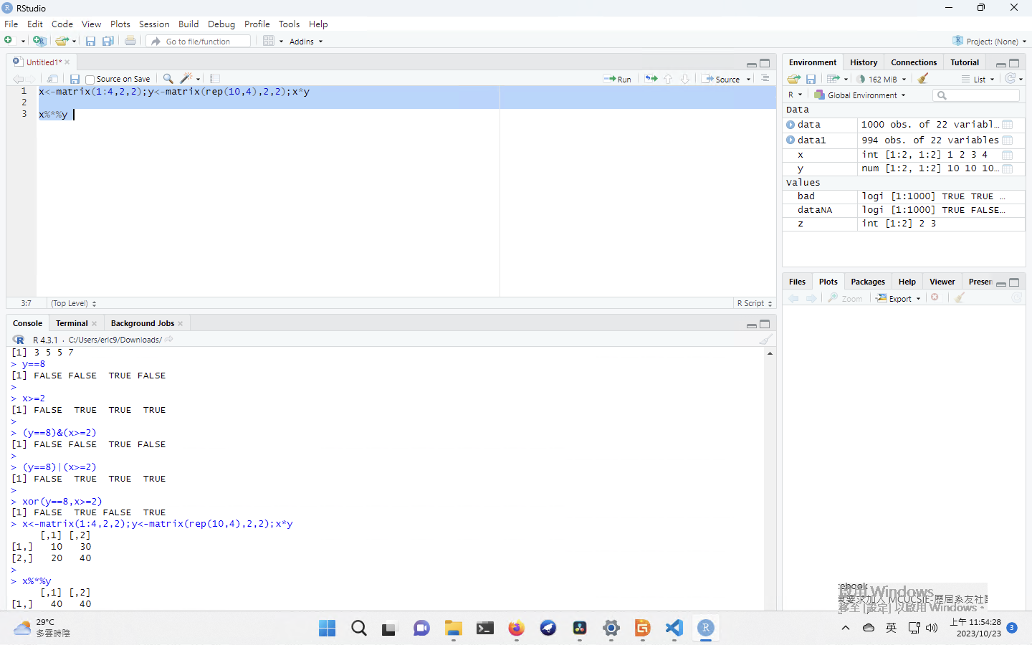

**創建隨機數**

